**Longboard Krok Projekt**

**Av: Arvid Kågedal och Oskar Dahlberg**

**Sammanfattning:**

Vi ska tillverka en krok för en longboard.

Vad är en krok för en longboard? Det är en vanlig krok som är designad för att hålla i en longboard och se snygg ut. Den ska hjälpa människor att en gång för alla kunna ha en produkt som fyller sin funktion. Många kanske känner behovet att hänga upp sin bräda på sin vägg. Vår produkt ser till att man inte behöver tänka på hur man ska hänga sin bräda på väggen och att det ser bra ut.

**Innehåll**

**Inledning 1.0 (sida 1–5):**

* Riskanalys 1.1
* Budget 1.2
* Tidsplan 1.3

**Marknadsundersökning 2.0 (sida 5-6):**

* Målgrupp 2.1
* Analys av funktion 2.2

**Genomförande 3.0 (sida 6-9):**

* Problem 3.1
* Material 3.2
* Hur den växte fram

**Resultat 4.0 (sida 9-11):**

* Teknisk beskrivning 4.1
* Bilder 4.2
* Försäljning och avveckling 4.3

**Diskussion 5.0 (sida 11-12)**

**Källor 6.0 (sida 12-13)**

**Bilagor 7.0 (sida 13-19)**

________________________________________________________________

**Inledning 1.0:**

Vi ska producera en krok för longboards och skateboards. Den ska ha en led list som börjar lysa när man hänger på sin longboard/skateboard. Vi har valt att använda en RGB led list som kan lysa i olika färger för att man ska kunna få sin krok att lysa i vilken färg man vill.

**Riskanalys 1.1:**

Det finns en chans att det som beställs inte kommer fram i tid. Om det som beställs inte hinner fram till oss i tid kan det riskera att prototypen inte hinner bli klar. Risken kan minskas genom att så fort som möjligt ta reda på vad vi behöver och beställa det.

Det finns en risk att 3D printern är upptagen/trasig. Om 3D printern är trasig riskerar det att komponenterna som 3D printas går sönder, inte printas rätt eller inte kan printas över huvud taget. Om en komponent printas fel måste vi printa den igen vilket tar mycket tid då 3D printing är en långsam process. Det går att minska risken av att en komponent går sönder i 3D printing processen genom att försiktigt försöka förutspå vad som kommer hända när vi printar en komponent och göra cad modellen så att den går lätt att 3D printa. Det går också att gå till personer med mycket erfarenhet inom 3D printing för råd.

Projektet blir inte färdiggjort innan deadlinen. Konsekvenserna av detta blir att vårt projekt inte blir klart. Risken kan minskas genom att noga göra och sedan följa tidsplanen. Risken kan också minskas genom att inte ta vatten över huvudet. Det vill säga, det är viktigt att inte ta på oss mer än vi kan hantera.

**Budget 1.2:**

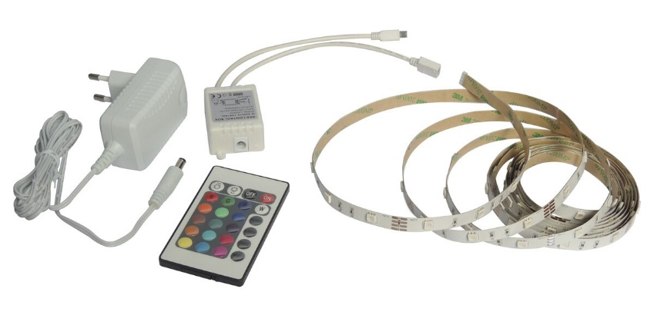

(Clas Ohlson, 2022). Kostnad 249kr. Vi behöver denna LED-list från Clas Ohlson eftersom vår produkt ska lysa när den är aktiverad, och vi vill att den ska kunna lysa i olika färger så att den har möjlighet att passa in i flera miljöer vilket breddar vem som kan köpa vår produkt. Den är tre meter lång vilket är mer än vad vi lär behöva men det var en av de kortaste vi kunde hitta, till skillnad från många andra som är närmare tio meter. Vi använde även cirka 200 g av PLA filament vilket kostar cirka 30 kronor.

|  |  |  |  |  |  |  |  |  |  |  |  |  |
| --- | --- | --- | --- | --- | --- | --- | --- | --- | --- | --- | --- | --- |
| **Uppgifter:** | **V38** | | **V39** | | **V40** | | **V41** | | **V42** | | **V43** | |
|  | Tis | Tor | Mån | Tor | Mån | Tor | Mån | Tor | Mån | Tor | Mån | Tor |
| **1. Design** |  |  |  |  |  |  |  |  |  |  |  |  |
| *Sketch* | Sketch | Sketch |  |  |  |  |  |  |  |  |  |  |
| *CAD* |  |  | CAD | CAD | CAD | CAD | CAD | CAD |  |  |  |  |
| **2. Prototypfamtagning** |  |  |  |  |  |  |  |  |  |  |  |  |
| *3D Print* |  |  |  |  |  |  |  |  | 3D  Print | 3D  Print |  |  |
| *Sätta ihop* |  |  |  |  |  |  |  |  |  |  | Sätta | ihop |
| **3. Produktoptimering** |  |  |  |  |  |  |  |  |  |  |  |  |
| *Test* |  |  |  |  |  |  |  |  |  |  |  |  |
| **4. Resultatredovsnoing (rapport + presentation)** |  |  |  |  |  |  |  |  |  |  |  |  |
| *Skriva rapport* | Rapport | Rapport | Rapport | Rapport | Rapport | Rapport | Rapport | Rapport | Rapport | Rapport | Rapport | Rapport |
| *Presentation* |  |  |  |  |  |  |  |  |  |  |  |  |
| **5. Redovisningar** |  |  |  |  |  |  |  |  |  |  |  |  |
|  |  |  |  |  |  |  |  |  |  |  |  |  |

**Tidsplan 1.3:**

|  |  |  |  |  |  |  |  |  |  |
| --- | --- | --- | --- | --- | --- | --- | --- | --- | --- |
| **V45** | | **V46** | | **V47** | | **V48** | | **V49** | |
| Mån | Tor | Mån | Tor | Mån | Tor | Mån | Tor | Mån | Tor |
|  |  |  |  |  |  |  |  |  |  |
|  |  |  |  |  |  |  |  |  |  |
|  |  |  |  |  |  |  |  |  |  |
|  |  |  |  |  |  |  |  |  |  |
|  |  |  |  |  |  |  |  |  |  |
|  |  |  |  |  |  |  |  |  |  |
|  |  |  |  |  |  |  |  |  |  |
| Test | Test | Test | Test |  |  |  |  |  |  |
|  |  |  |  |  |  |  |  |  |  |
| Rapport | Rapport | Rapport | Rapport | Rapport |  |  |  |  |  |
|  |  |  |  |  | Presentation | Presentation | Presentation |  |  |
|  |  |  |  |  |  |  |  |  |  |
|  |  |  |  |  |  |  |  | Redovisning |  |

Figur: Tidsplan

I figuren visas tidsplanen. Den har med alla delar av projektet som är planerade. Dessa steg är design, prototypframtagning, produktoptimering och resultatredovisning. Det står också när produkten ska redovisas med en presentation.

**Marknadsundersökning 2.0:**

En marknadsundersökning genomfördes för att ta reda på vad folk förväntar sig från vår produkt, och om den överhuvudtaget är något folk vill ha. Vi ville också ta reda på vilka stödfunktioner som önskades genom att till exempel fråga hur folk ville att den skulle sättas upp på väggen, de flesta ville att den skulle sättas upp mer skruvar och på grund av det och valdes detta som sättet att hänga upp krokarna. En annan sak som många föreslog var att man skulle kunna ha brädan på sidan för att kunna se bilden på undersidan.

**Målgrupp 2.1:**

Målgruppen är folk som äger longboards och skateboards, därför gjordes marknadsundersökningen på målgruppen på ett forum för longboardare. Ett google formulär gjordes för att undersöka vilka åsikter folk hade om produkten och dess funktioner. De fick även skriva dimensionerna av deras longboards så vi kan få reda på hur stora hjul och breda brädor folk har.

Vi kom fram till att de allra flesta hade hjul under 110mm i bred så vi kommer göra 110 mm till den största storleken på hjul man kan ha. De smalaste brädorna var 7 tum/18cm så vi vill om det är möjligt göra plattan med ljuset i är smalare än det för att undvika att den sticker ut förbi sidorna av brädan. Det var även ganska många som ville att man skulle kunna se brädans grafik när den var på kroken, vi kommer därför göra det möjligt att hänga brädan på sidan med grafiken från väggen som visas i figur 2.

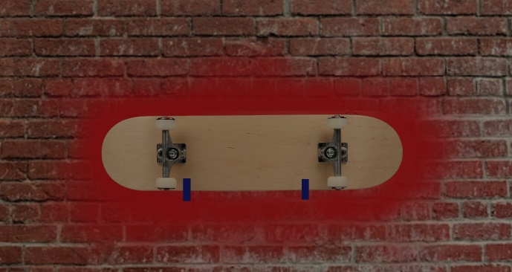

Figur 1 - Bräda hängd på sidan

**Analys av funktion 2.2:**

Funktionen produkten har är att samtidigt som den förvarar en longboard skapar den en bra atmosfär med LED-ljus. Den sätts på när man hänger upp brädan och stängs av när man tar av den. En kontroll kan också användas, med den kan färgen och ljusstyrkan av LED-lamporna ändras. Den är gjord för att fungera med en rad olika brädor, hjul och truckstorlekar. Den ska kunna bära alla typer av brädor. Det beror på att krokarna inte sitter ihop och kan justeras till i princip alla olika sorters brädor. Lamporna på prototypen har en LED tejp som har en kapacitet på tolv volt och fjärrkontrollen har en räckvidd på fem meter (Clas Ohlson, Okänt datum). Ur säkerhetsperspektiv är den bra. Den sitter fast i väggen med skruvar så den lär inte ramla ner på grund av överbelastning. Vi har testat vid flera tillfällen att belasta krokarna med vikter som överstiger de förväntade vikterna av brädor. Kablarna går inuti krokarna vilket minskar chansen för stötar. Prototypen är av PLA vilket inte är farligt för miljön om det återvinns på rätt sätt (Karlstads Kommun, 2020). Det lär inte ske någon större påverkan på samhället.

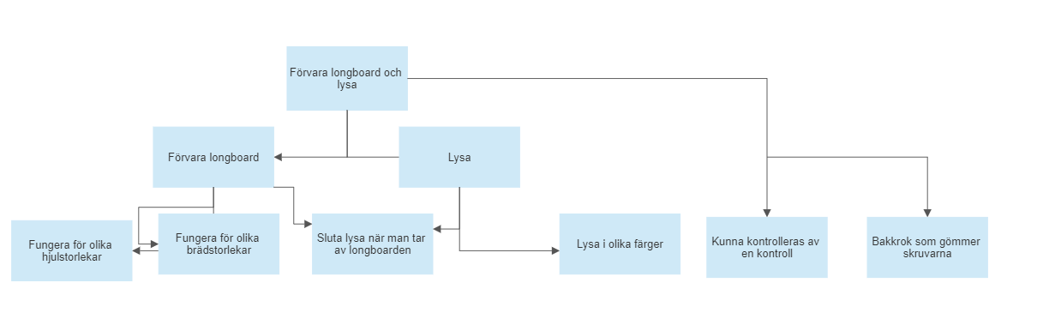

Figur - funktionsträd

**Genomförande 3.0:**

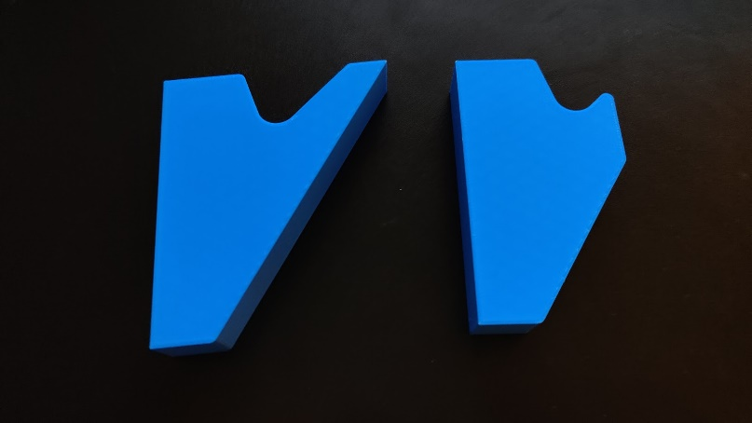Vårt projekt började med att planera hur vi skulle genomföra alla steg. Vårt fokus började på att få en bra 3D modell av vår idé. Vi började med att skapa en krok utan knapp för att se hur det skulle se ut på riktigt och för att se att det fungerade att hänga en longboard på den. Se figur 2. Två olika prototyper för att se och känna vilken som var bästa, en 3d modell går inte att känna på som en riktig prototyp så den av de två designer som övervägdes mellan kunde väljas.

Figur – Prototyp 1 utan knapp

Vi började sedan designa en version med knapp och sedan en platta där ledlisten och de elektriska komponenterna ska sitta. När vår LED-list kom började vi arbeta med hur vi skulle koppla ihop allt för att få vår knapp att fungera utan att dra för många ampere knappen, vi valde att använda en transistor och en resistor, se figur 3.

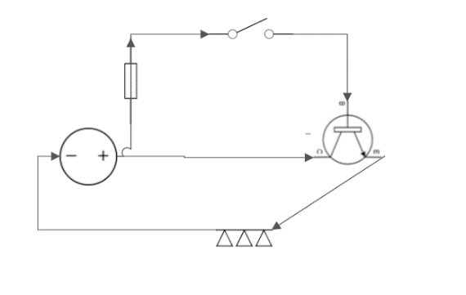

Figur - Kopplingsschema

**Problem 3.1:**

Vi ville inte löda på led listen, på grund av detta valde vi att klippa sladden som ledde till den och behålla kontakten som kopplade ihop dem, detta var eftersom den kan vara värmekänslig och det är viktigt att minska risken att saker går sönder.

Ett annat problem var hur krokarna skulle fästas på väggen, målet var att undvika synliga skruvar och därför gjordes kroken i två delar, en bakkrok som skruvades fast i väggen och en framkrok som hängde på den och dolde skruvarna. Detta går att se i figur 10 där bakkroken och hålet i kroken visas.

**Material 3.2:**

Materialet som vår produkt består av är:

* PLA
* Led list
* Kablar och resistorer
* Knapp

PLA är vad 3D-printern använder för att skriva ut alla komponenter. PLA är nedbrytbart och bör inte återvinnas då det försämrar det återvunna materialet (Karlstads Kommun, 2020). LED-listen är den lampa som kommer att lysa upp vid aktivering av kroken. Den består av en grön, en röd och en blå lampa som lyser i olika stora mängder. Detta gör att vi kan kontrollera dess färg. Kablar och resistorer är vad som vi använder för att sätta ihop alla delar av vår konstruktion. Resistorn ska se till att det inte går för mycket el in i knappen så den inte bränns och går sönder. Knappen ska sitta under krokhålet och ska på så sätt aktiveras när man hänger sin bräda på kroken.

**Skisser 3.4:**

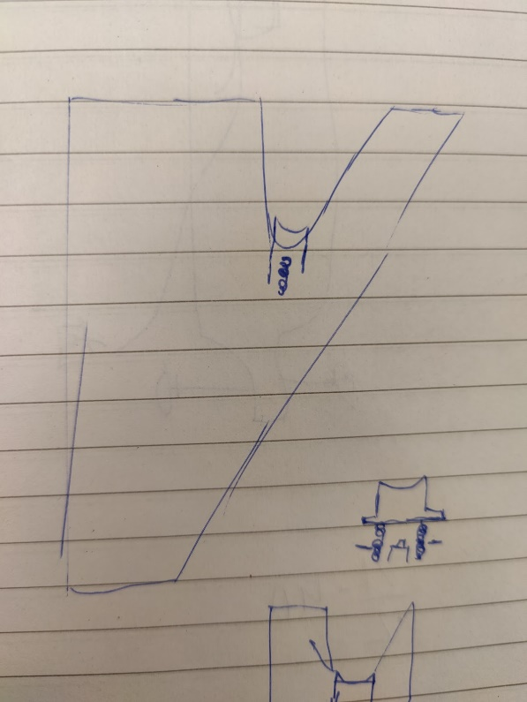

Figur - Skiss av krok med knapp

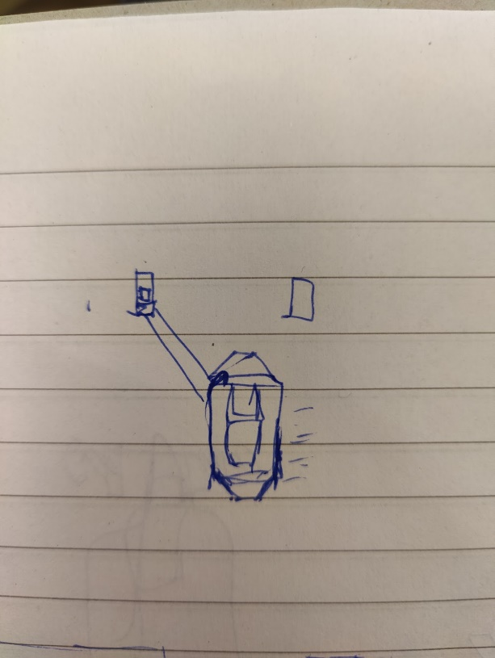

Figur - Skiss av krokar med oktagonal bakplatta

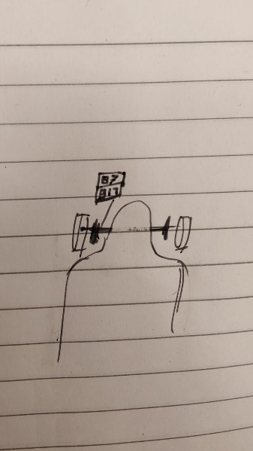

Figur - Skiss av krok med 7 segments skärm

**Resultat 4.0**

**Teknisk beskrivning 4.1:**

Den här produkten är designad för att hänga longboards på. Den ska ha en knapp i kroken som känner av när man hänger sin bräda där. Detta aktiverar en led list som sitter på baksidan av kroken och lyser upp väggen bakom vilket skapar en bra atmosfär. Kroken är tillverkad av PLA som är ett robust material som håller vikten av longboarden med bra säkerhetsfaktor. Led listen går att byta färg på med hjälp av kontrollen som medföljer.

**Bilder 4.2**

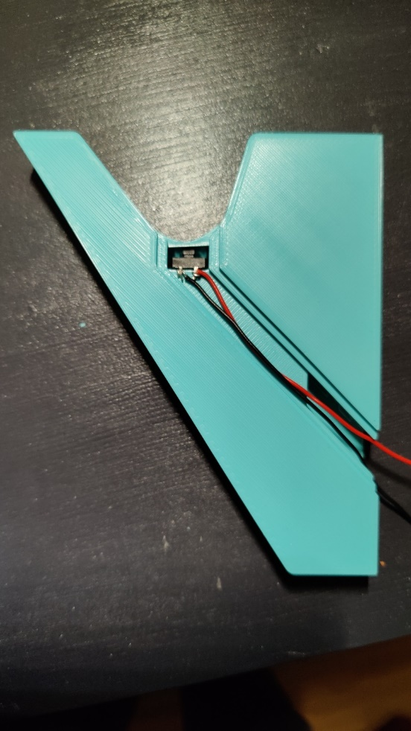

Figur - Krok med knapp utan sidoplatta

Figur - Krok med knapp med sidoplatta och bakkrok med skruvar

Figur - Bakkrok installerad på vägg

Figur - Insida av krok och bakkrok

**Försäljning och avveckling 4.3:**

* Produkten är gjord för en specifik målgrupp, det finns inte oändligt många som har longboard eller skateboard. På grund av detta går det inte att anta att jättemånga enheter går att sälja. Att företagets marknadsföringsbudget är så liten kommer även det leda till att produkten inte kan säljas i så stora antal. Produkten är dock intressant vilket kan leda till att folk köper den. Vi väljer också att endast sälja produkten inom Sverige vilket gör att vi inte kan sälja den till någon utanför landet.
* Marknadsförandet av vår produkt kommer att ske på sociala medier. Några av de sociala nätverk där vi planerar att marknadsföra på är Youtube, Facebook, Tiktok och Reddit då dessa är några av de mest populära platserna för reklam (Wordstream.com, 2022). Eftersom sidorna vi marknadsför på har riktade annonser får vi lägre kostnad per försäljning i jämförelse med till exempel tv reklam. Detta är extra viktigt för vår produkt som inte har lika stor målgrupp som till exempel köksredskap och bilar som är vanliga saker att marknadsföra på tv.
* Vid slutet av produktens liv ska den slängas, den är designad på ett sätt som gör det lätt att separera ut delarna gjorda av PLA, dessa kan återvinnas genom att antingen kompostera dem, vilket tar tid och kräver specifika omständigheter eller smälta ner dem och återanvända som till exempel 3d skrivar filament. Led listen och de andra elektriska delarna ska slängas tillsammans med annat elektriskt avfall vid en återvinningscentral och ska inte slängas i vanliga soporna. Det är eftersom de innehåller metaller och andra ämnen som är användbara för nya produkter att tillverkas av. (Led strips world, 2022)

**Diskussion Oskar 5.0**

**o Hur tror du denna produkt påverkar samhället och vår miljö?**

Jag tror att vår produkt inte kommer påverka miljön eller samhället mycket alls. Den största möjliga effekten är förmodligen att folk kastar den på fel sätt. Det kan resultera i att annat återvinnbart material inte längre kan återvinnas. Människor kan också potentiellt börja åka mer skateboard vilket kan leda till ökad trafik i skateparker.

**o Blev det som du tänkt dig, varför, varför inte?**

Vår produkt blev exakt som jag tänkte mig när jag fick höra om vad vi skulle bygga. Den löser exakt det problem som vi ville lösa. Vi ville göra så att människor kan ha en fin krok som bara gör deras rum snyggare.

**o Hade du kunnat göra något annorlunda**

Jag hade kunnat arbeta lite mer hastigt eftersom vi upplevde lite tidspress de sista dagarna av projektet.

**o Vad har jag lärt mig**

Jag har lärt mig väldigt mycket om hur man kan få kritik och tips från ens målgrupp med marknadsundersökningar exempelvis. Jag har också lärt mig mer om processen från idé till färdig produkt. Problemlösning var också en stor del av detta projekt.

**Diskussion Arvid 5.1**

Produktens påverkan av miljön tror jag kommer vara liten, det är eftersom den inte kommer tillverkar i så stora antal. Om produkten tillverkades i väldigt stora antal tror jag dock att den skulle kunna påverka miljön på ett negativt sätt. Om folk inte återvinner materialet och i stället bara slänger hela i soporna kan det påverka klimatet eftersom de elektroniska delarna släpper ut farliga kemikalier då den bränns. När PLA plasten bränns förlorar man mycket energi eftersom man kan återvinna plasten vilket sparar på miljön. Samhället tror jag skulle påverkas lite även detta av de låga kvantiteterna men om produkten såldes i höga antal skulle jobb kunna skapas i fabriker vilket påverkar samhället positivt.

Produkten blev till stor del som jag tänk mig men det var några saker som behövde ändras under produktionens gång. Till exempel var det inte säkert att dra så mycket ström som LED-listen behövde genom knappen. Därför behövde jag använda en transistor för att minska hur mycket ström som gick genom knappen.

Jag hade kunnat göra några saker annorlunda, det var några saker vi inte hann göra på grund av att alla skulle 3d printa samtidigt, vi hade båda kunnat arbeta med CAD modellen samtidigt för att vara snabbare och hinna 3d printa innan andra.

Jag har lärt mig att CAD modellering tar mycket längre tid än jag trodde och i framtida projekt kommer jag behöva avsätta mer tid för det. Jag har också lärt mig att det är viktigt att arbeta med någon med liknande förväntningar på betyg som jag då jag i detta projekt har fått skriva om stora delar för att kunna uppnå det betyg jag vill ha.

**Källor 6.0**

Sanna Gustavsson. 2017. Headset för hjälmanvändare.

<https://odr.chalmers.se/server/api/core/bitstreams/06550699-17f4-4daf-b944-f00631dbab9f/content>, (Hämtad 2022-12-07)

Karlstads kommun. 2020. PLASTGUIDE FÖR KLIMATSMART UPPHANDLING.

<https://karlstad.se/globalassets/filer/miljo/miljo_och_energiprojekt/koll-pa-plasten/plastguide-for-klimatsmart-upphandling.pdf>, (Hämtad 2022-12-07)

Clas Ohlson. 2020. LED list RGB med färgkombinationer och fjärrkontroll, Cotech

<https://www.clasohlson.com/se/LED-list-RGB-med-f&auml;rgkombinationer-och-fj&auml;rrkontroll,-Cotech/p/36-7237> (Hämtad 2022-12-12)

Melanie Griffin. 2021. Is PLA Recyclable?

<https://all3dp.com/2/is-pla-recyclable/> (Hämtad 2022-12-11)

Led strips World. 2022. Dispose your old LED strips properly.

<https://ledstripsworld.com/dispose-your-old-led-strips-properly/> (Hämtad 2022-12-11)

**Bilagor 7.0**

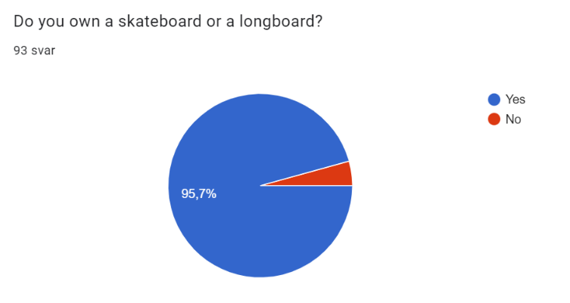

Bilaga 1 - Fråga 1 marknadsundersökning

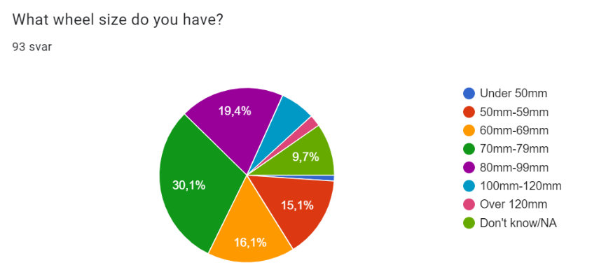

Bilaga 2 - Fråga 2 marknadsundersökning

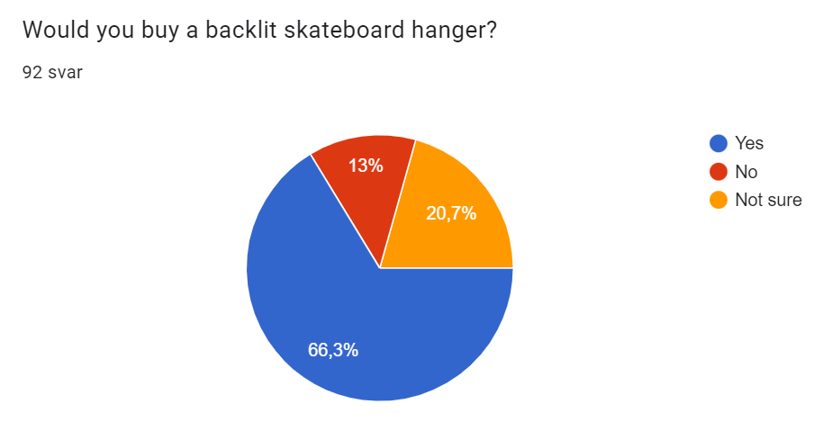

Bilaga 3 - Fråga 3 marknadsundersökning

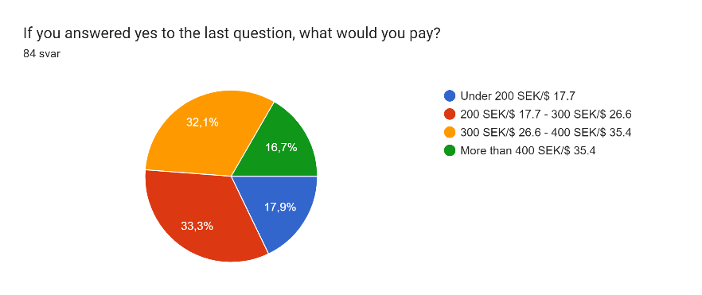

Bilaga 4 - Fråga 4 marknadsundersökning

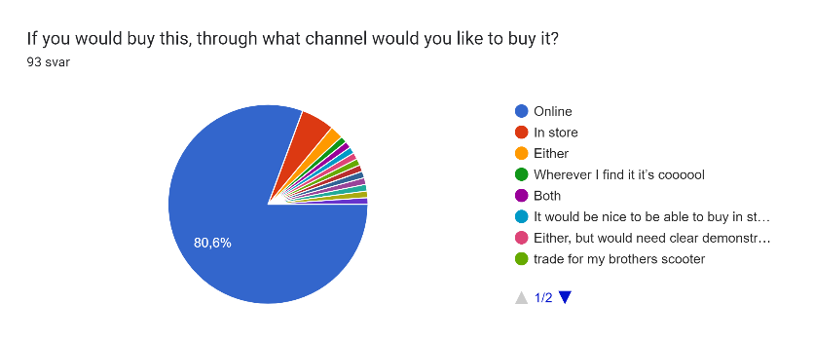

Bilaga 5 - Fråga 5 marknadsundersökning

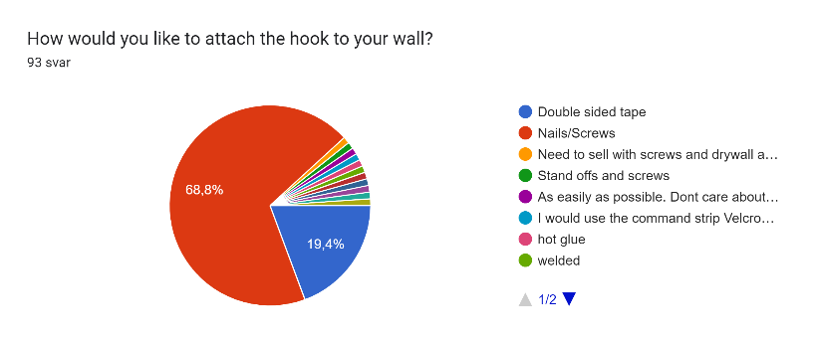

Bilaga 6 - Fråga 6 marknadsundersökning

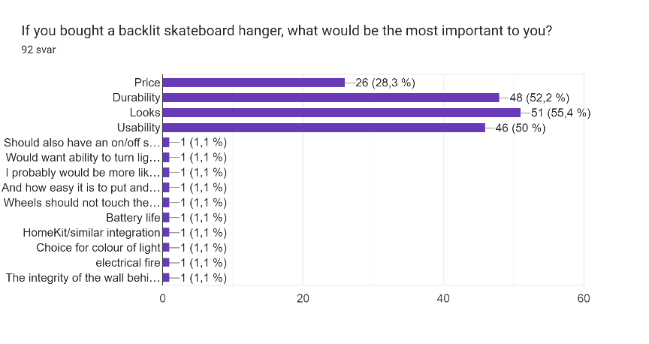

Bilaga 7 - Fråga 7 marknadsundersökning

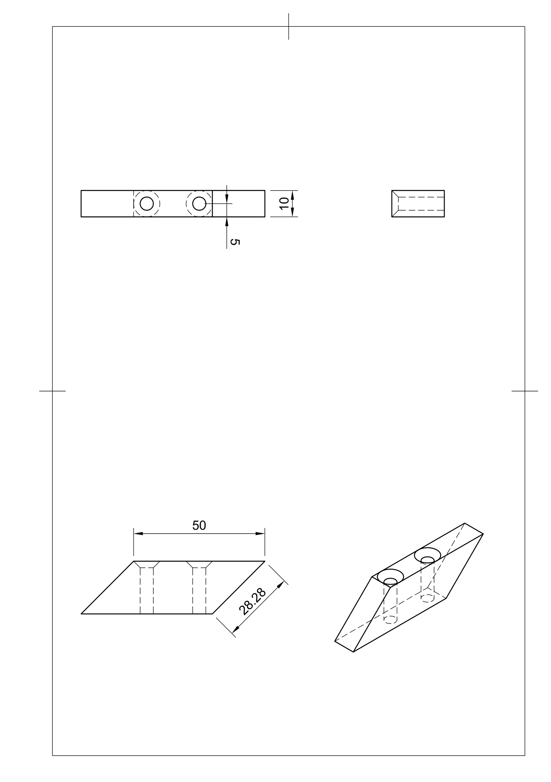

Bilaga 8 - Hängare till Longboardkrok

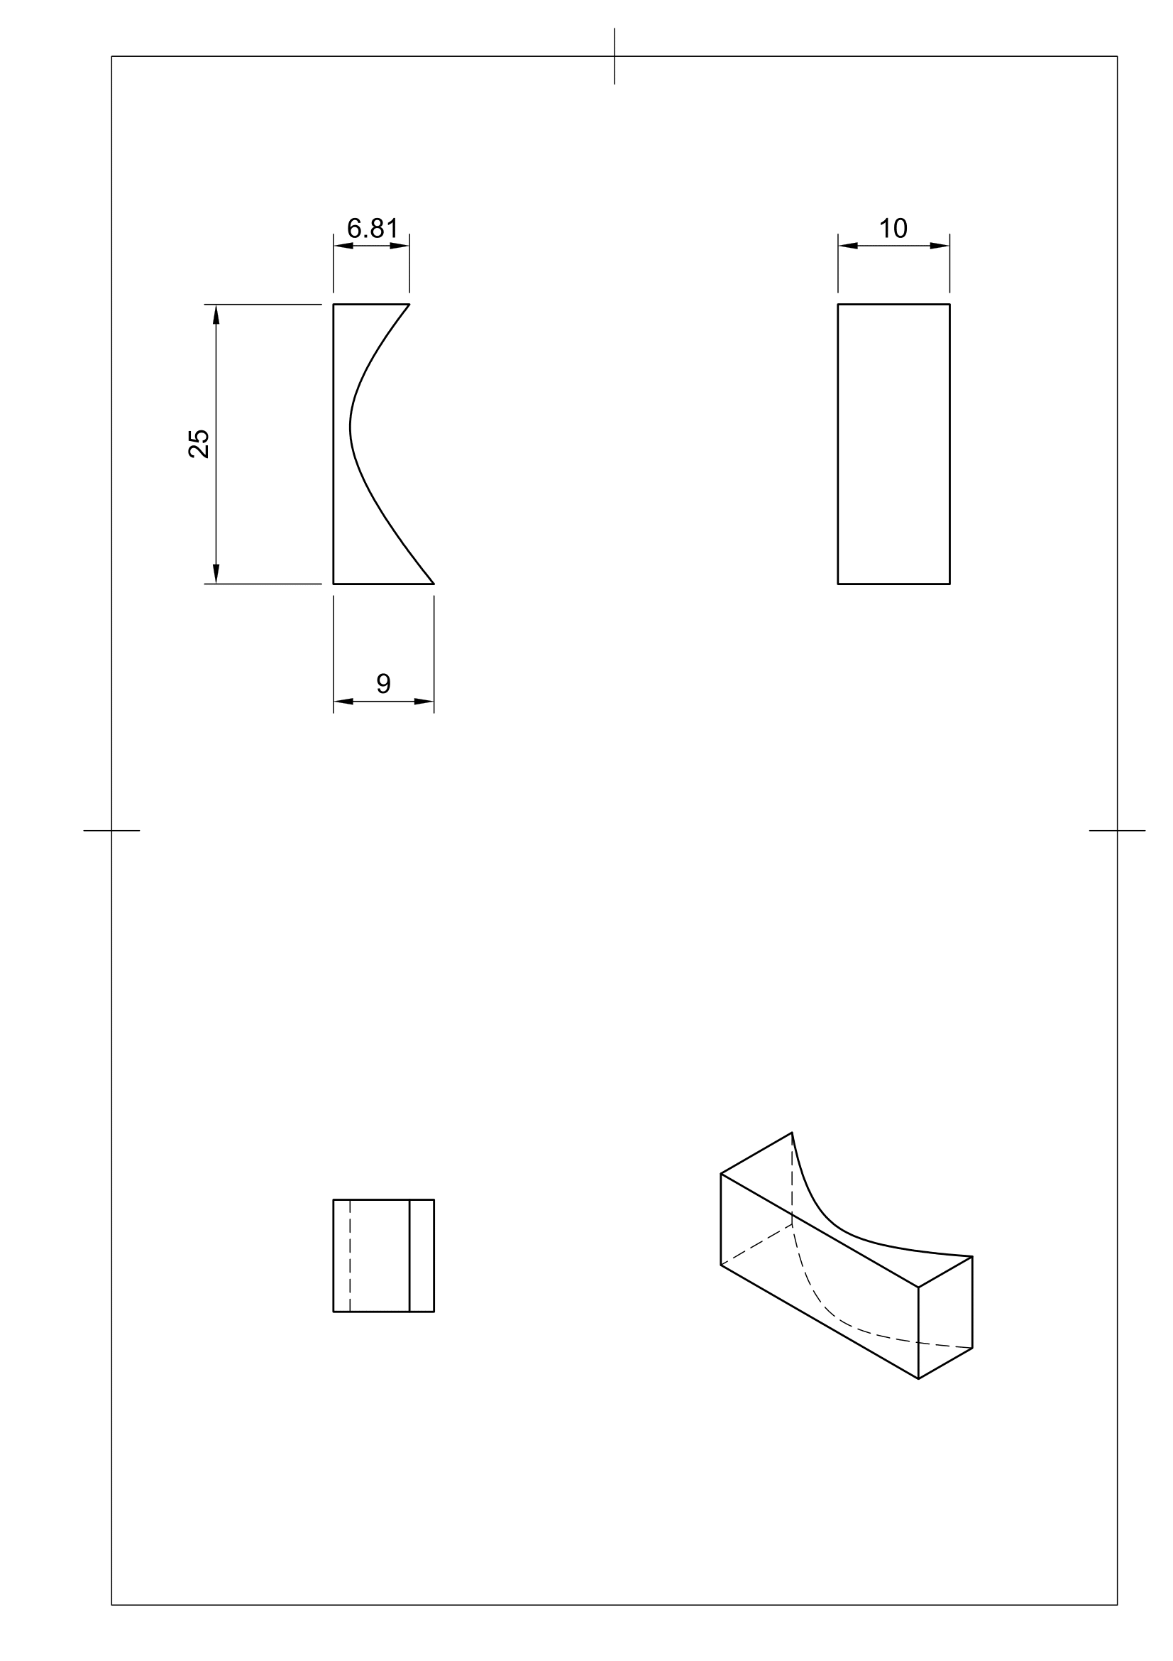

Bilaga 9 - Knapp till Longboardkrok

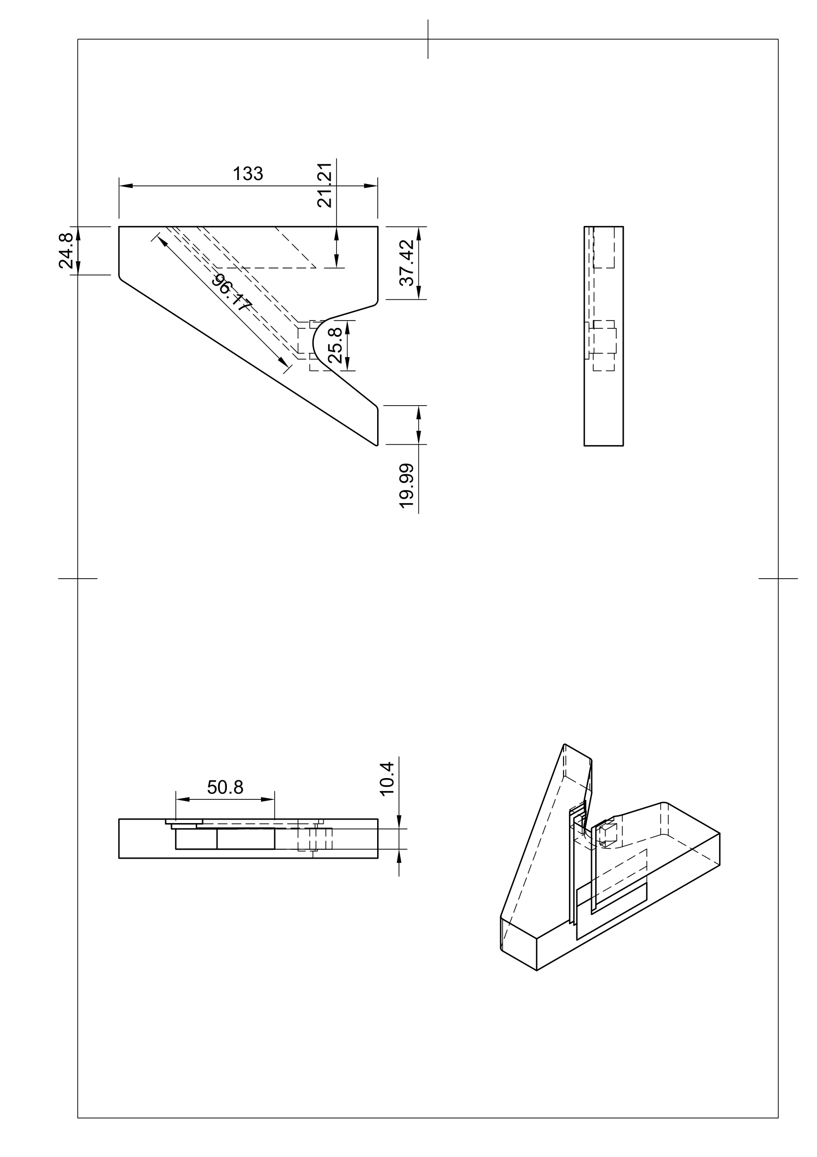

Bilaga 10 - Krok med knapp till Longboardkrok

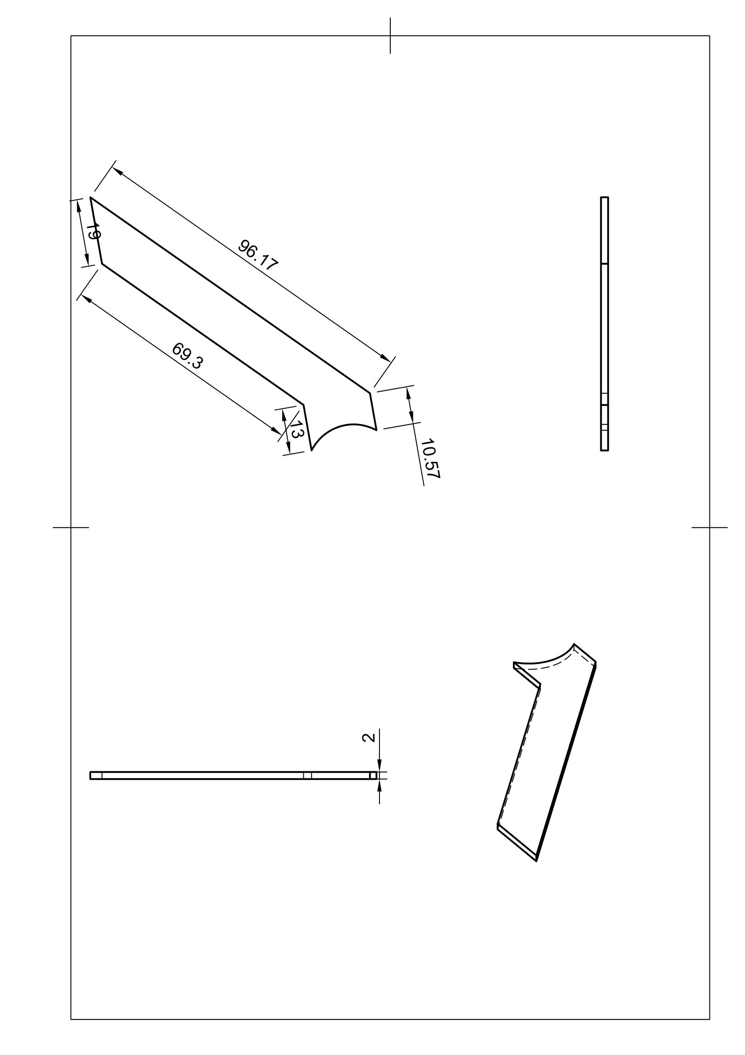

Bilaga 11 - Sidoplatta till Longboardkrok

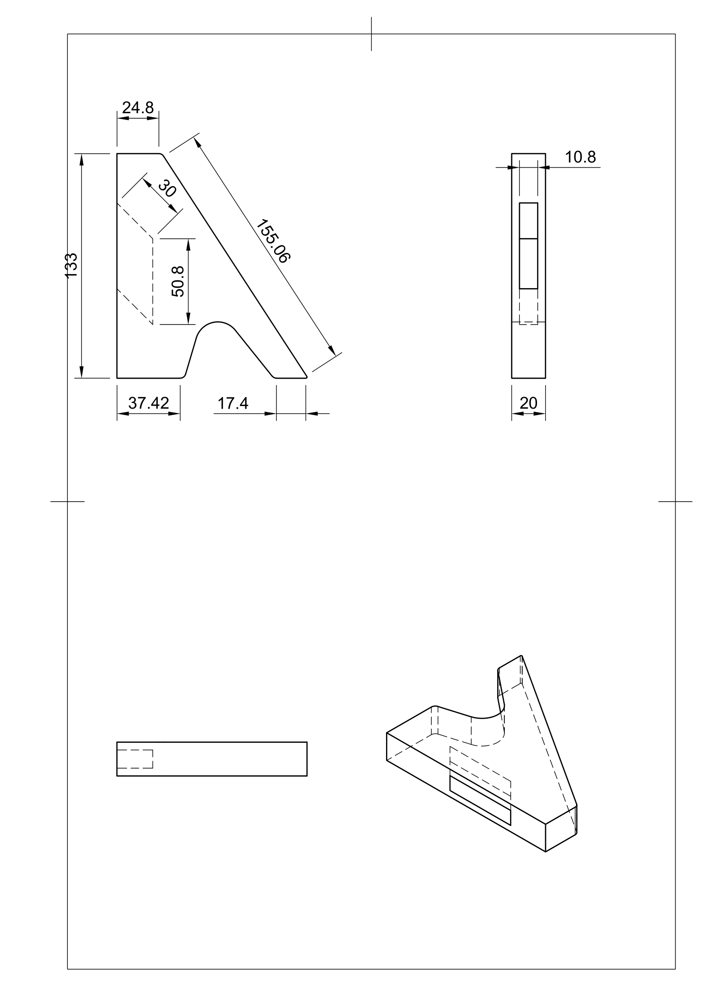

Bilaga 12 - Longboardkrok utan knapp

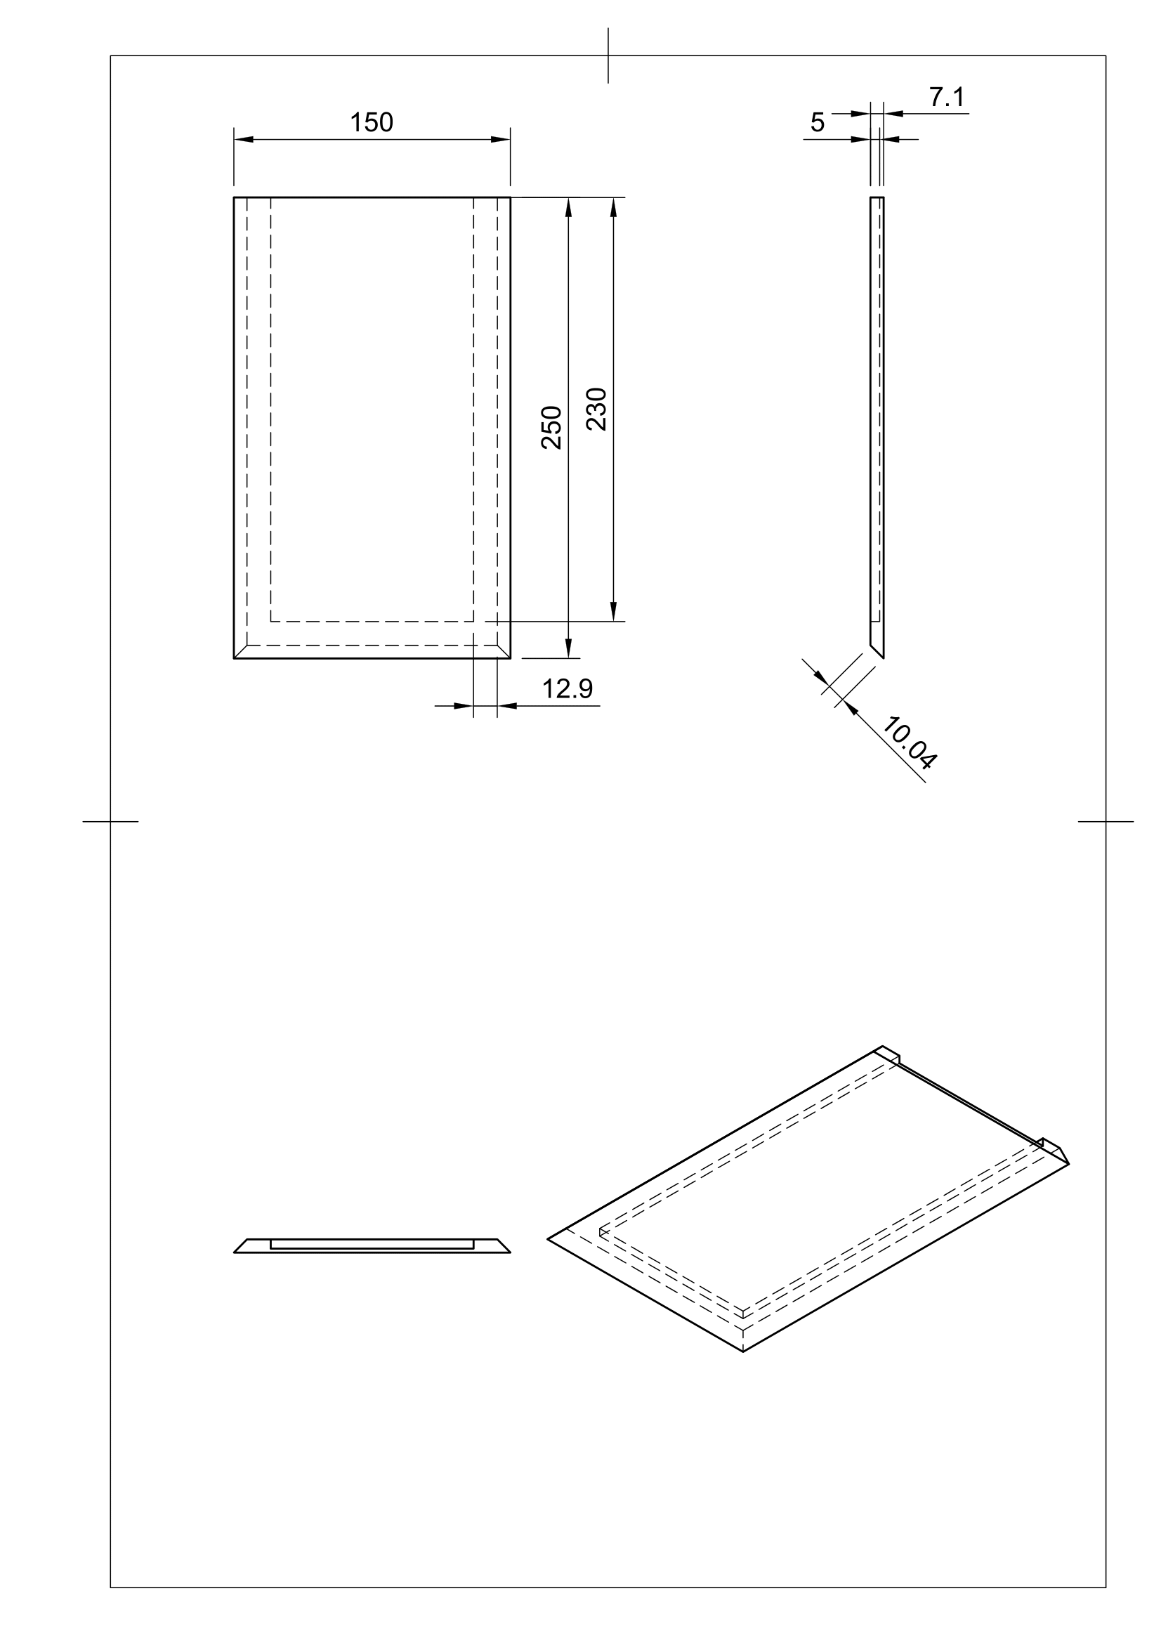

Bilaga 13 - Vägplatta till Longboardkrok